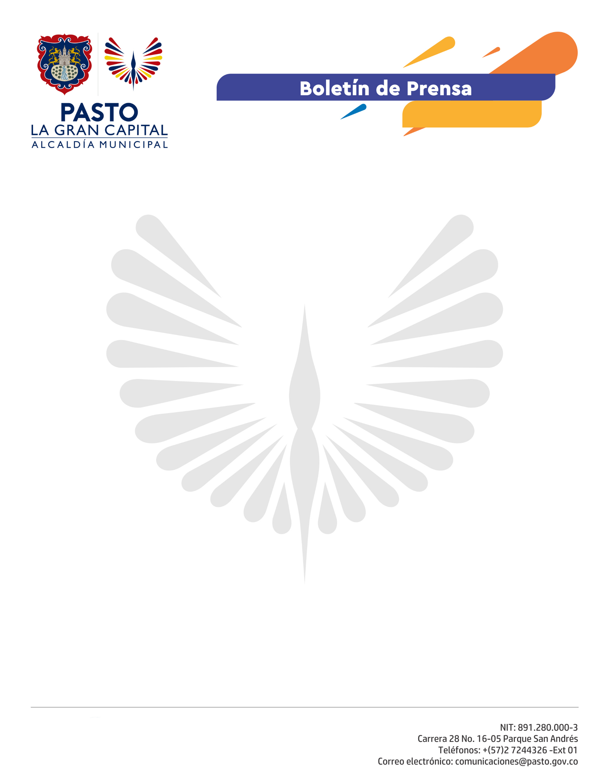

No. 198

3 de mayo de 2021

SE ENTREGARON 5.906 DOSIS DE VACUNA SINOVAC PARA APLICAR SEGUNDA DOSIS PENDIENTE EN EL MUNICIPIO DE PASTO

El Ministerio de Salud y Protección Social, a través del Instituto Departamental de Salud de Nariño, entregó a la Alcaldía de Pasto, 5.906 dosis de la vacuna Sinovac, destinadas únicamente para que en el municipio se apliquen las segundas dosis pendientes, mediante previo agendamiento telefónico.

El Secretario de Salud, Javier Andrés Ruano González, dijo: “Las vacunas que llegaron ya fueron entregadas a las instituciones prestadoras de servicios de salud con puntos de vacunación del municipio, las cuales iniciaron desde el domingo 2 de mayo con el agendamiento de las citas aplazadas el pasado 26 de abril, por el desabastecimiento a nivel nacional de esta vacuna”.

Es de recordar que el comité de expertos del Gobierno Nacional, había recomendado que se consideraba como tiempo máximo entre la aplicación de la primera y la segunda dosis, un lapso de 56 días, que no pondría en riesgo la efectividad de la inmunización de la vacuna de Sinovac, lo que a su vez representa una garantía del proceso de inmunización que no se lleva a cabo en el Municipio.

